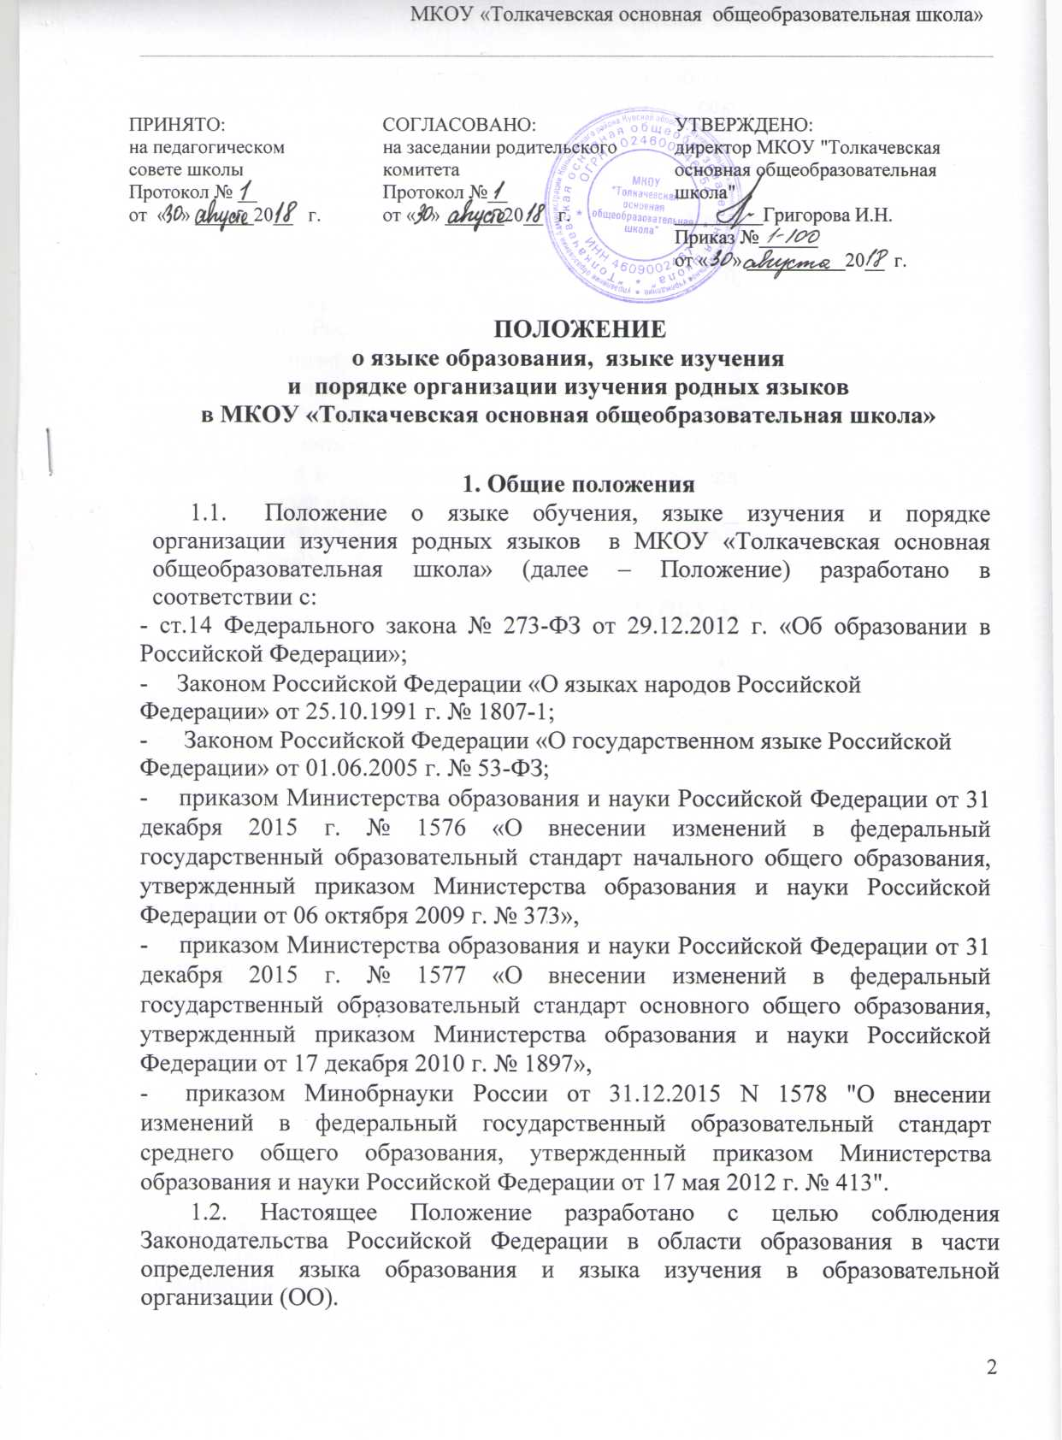

1.3. В МКОУ «Толкачевская основная общеобразовательная школа» образовательная деятельность осуществляется на русском языке.

1.4. Преподавание осуществляется в соответствии с федеральным государственным образовательным стандартом начального общего, основного общего, среднего общего образования.
1.5. В целях недопущения нарушений права граждан в части определения языка образования и языка изучения ОО обеспечивает своевременное информирование родителей (законных представителей) обучающихся с целью свободного, добровольного выбора ими изучения родного языка из числа языков народов Российской Федерации.

1.6. Организация изучения родного языка обучающимися осуществляется на основании заявлений родителей (законных представителей) обучающихся (Приложение 1).
1.7. Обучение родного языка и родной литературы в Школе осуществляется в соответствии с требованиями федеральных государственных образовательных стандартов.

1.8. Настоящее Положение обязательно для исполнения всеми участниками образовательных отношений.

2. ЯЗЫК ОБРАЗОВАНИЯ (ОБУЧЕНИЯ)

2.1. В соответствии со ст.14 п.1 Федерального закона № 273-ФЗ от 29.12.2012 г. «Об образовании в Российской Федерации» в ОО гарантируется получение образования на государственном языке Российской Федерации, а также выбор языка изучения в пределах возможностей, предоставляемых системой образования.

2.2. Образовательная деятельность в ОО осуществляется на русском языке. Преподавание и изучение русского языка в рамках имеющих государственную аккредитацию образовательных программ осуществляется в соответствии с федеральными государственными образовательными стандартами.
2.3.Документооборот в образовательной организации осуществляется на русском языке - государственном языке Российской Федерации. Документы об образовании оформляются на государственном языке Российской Федерации – русском языке.
2.4. Школа обеспечивает открытость и доступность информации о языках образования.

2.5. Иностранные граждане и лица без гражданства все документы представляют в ОУ на русском языке или вместе с заверенным в установленном порядке переводом на русский язык.

2.6. Граждане Российской Федерации, иностранные граждане и лица без гражданства получают образование в ОУ на русском языке по основным образовательным программам начального общего, основного общего, среднего общего образования в соответствии с федеральными государственными образовательными стандартами.

- ИЗУЧЕНИЕ РУССКОГО ЯЗЫКА КАК ГОСУДАРСТВЕННОГО ЯЗЫКА РФ

3.1. Русский язык как государственный язык Российской Федерации изучается во всех классах.

3.2. Изучение русского языка как государственного языка в ОО регламентируется федеральными государственными образовательными стандартами. На изучение русского языка как государственного языка Российской Федерации отводится количество часов, соответствующее федеральному примерному учебному плану.

3.3. Не допускается сокращение количества часов на изучение русского языка.

3.4. Обучение русскому языку как государственному языку Российской Федерации должно быть обеспечено методическими, кадровыми, материальными и финансовыми условиями.

3.5. К использованию в образовательном процессе допускаются учебники, включенные в федеральный перечень учебников, рекомендуемых к использованию при реализации имеющих государственную аккредитацию образовательных программ начального общего, основного общего, среднего общего образования.

- ИЗУЧЕНИЕ ИНОСТРАННОГО ЯЗЫКА
  - В соответствии с реализуемой образовательной программой и учебным планом, обучающиеся со 2 класса изучают иностранные языки, второй иностранный язык (на уровне основного общего образования).
4.2. Родители обучающихся (их законные представители) имеют право выбора иностранного языка, образовательной программы его освоения, дополнительного изучения иностранных языков с учетом наличия в Учреждении условий и возможностей, практического уровня подготовки ребенка и фактора преемственности обучения.

- ПОРЯДОК ВЫБОРА РОДНОГО ЯЗЫКА

5.1.В Школе реализуются права на изучение родного языка из числа языков народов Российской Федерации при обеспечении создания необходимого числа соответствующих классов, групп, а также условий для их функционирования в пределах возможностей, предоставляемых Школой, в порядке, установленном законодательством об образовании.
  - Для недопущения нарушений права граждан в части определения языка образования и языка изучения школа обеспечивает своевременное информирование родителей (законных представителей) обучающихся с целью свободного, добровольного выбора ими изучения родного языка из числа народов Российской Федерации.
5.3. Обучение предметов образовательных областей «Родной язык и литературное чтение на родном языке» (ООП начального общего образования), «Родной язык и родная литература» (ООП основного общего образования) в Школе осуществляется в соответствии с требованиями федеральных государственных образовательных стандартов.

  - Организация изучения родного языка обучающимися осуществляется на основании заявлений родителей (законных представителей) обучающихся.
  - Классы (группы) с изучением родного языка комплектуются при наличии заявлений родителей (законных представителей) обучающихся.
    - Для определения языка изучения на будущий учебный год в апреле-мае проводятся классные родительские собрания, о повестке которых родители (законные представители) уведомляются заранее.

    - Родители (законные представители) обучающихся в ходе классных родительских собраний информируются о праве выбора языка изучения.
    - Заполнение родителями (законными представителями) обучающихся личных заявлений (образец заявления – приложение № 1) производится в удобное им время.

    - Заявления родителей (законных представителей) о выборе родного языка обучения хранятся в личных делах обучающихся.

    - Педагогический совет школы до начала нового учебного года принимает решение о внесении изменений в основные образовательные программы начального, основного и среднего образования, реализуемых образовательной организацией с целью обеспечения преподавания предметов образовательных областей «Родной язык и литературное чтение на родном языке» (ООП начального общего образования), «Родной язык и родная литература» (ООП основного общего и среднего образования) согласно заявлениям родителей.
- Заключительне положения
6.1. Настоящее Положение МКОУ «Толкачевская основная общеобразовательная школа» вступает в силу с момента утверждения. Внесение дополнений и изменений в Положение производится на заседании педагогического совета Школы в соответствии с требованиями действующего законодательства, с учетом мнения родителей (законных представителей). Положение действительно до принятия новой редакции.
6.2. Настоящее Положение обязательно для исполнения всеми участниками образовательного процесса.

Приложение №1

Директору МКОУ «Толкачевская основная общеобразовательная школа»
_Григоровой И.Н._______________________
(ФИО директора школы)
___________________________________________
ФИО родителя (законного представителя)

ЗАЯВЛЕНИЕ.

Я_____________________________________________________________________________
(ФИО родителя/законного представителя)
прошу предоставить моему ребенку _______________________________________________________________________________
(указать ФИО ребенка)
получение образования на ___________________________________________________языке.

Дата «_____» ________________ 20____ г. ___________________________
подпись заявителя

ЛИСТ ОЗНАКОМЛЕНИЯ:
№п/п | Ф И О | Дата | Подпись

